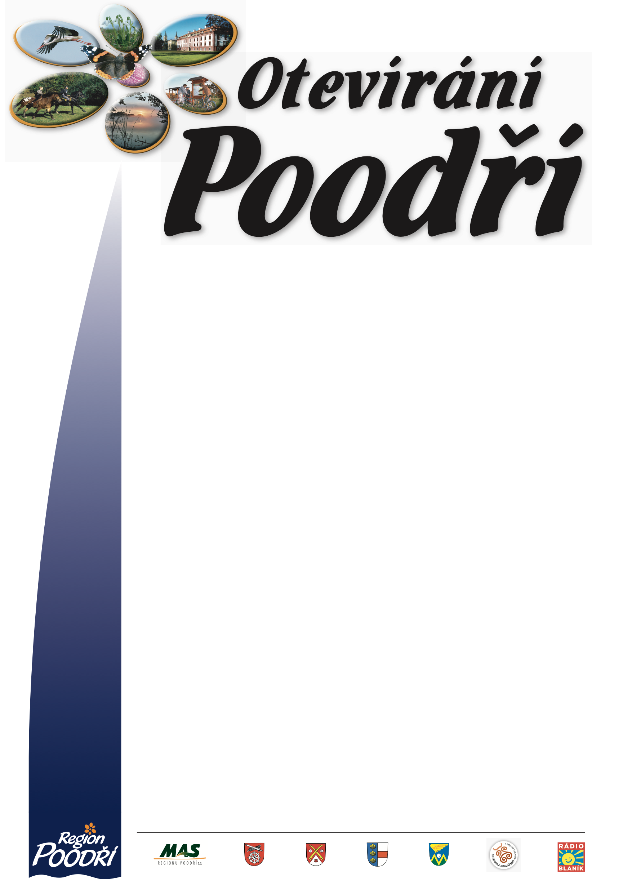

***Kateřinice – Mošnov – Skotnice – Trnávka***

***sobota 17 . května 2025***

***od 10:00 do 15:00 hodin***

**Program:**

**OBEC TRNÁVKA**

– **Zámek Trnávka** – výstava fotografií Radka Cágy, prodej perníčků

– **Projížďky na ponících** - Jezdecký klub Cairo

– **Přírodní rezervace Rybníky Trnávka** – v 11:00 a ve 13:00 hodin – prezentace s průvodcem

– **Tenis Trnávka** – u Sokolovny – ukázka dovedností malých tenistů, možnost vyzkoušení tenisu pro

malé i velké

– **Chata Trnávka** č.p.226 – myslivecká kuchyně

**OBEC KATEŘINICE**

– **Sportovní areál Kateřinice** - enviromentální aktivity pro děti, ukázky z historie zemědělství, poznávání

zemědělských plodin, sportovní disciplíny pro děti, skákací hrad, kolotoč, praktické ukázky 3D tisku

– vystoupení Lašské společnosti Gigula (13:00-14:30 hodin)

– **Restaurace Na hřišti** - občerstvení s venkovním posezením

– **Stánkový prodej**

– **Hasičská zbrojnice** – prohlídka rekonstruované hasičské zbrojnice, výstava současné a historické hasičské

techniky

**OBEC MOŠNOV**

– **Kynologické cvičiště** – ukázka Agility, obrany, občerstvení, živá hudba „Hagrid a Hermiona“

– **Informační centrum** – posezení, stánkový prodej, fotografie z Poodří

– **Sportovní zařízení** – tělocvična, přístupné fotbalové, víceúčelové, dětské hřiště, skatepark

– **Kostel sv. Markéty** – komentovaná prohlídka, prohlídka věže, prostřelený kostelní zvon

**OBEC SKOTNICE**

– **Muzeum zemědělství a venkovského života**, prezentace projektu Pohádkové Poodří a skřítka Plamínka

– **Dětské hřiště s naučnou stezkou a interaktivními prvky**, lesní pedagogika

– **Kynologické cvičiště** – sportovní soutěže pro děti, vystoupení leteckých modelářů, malování na obličej

– **Studánka** – obecní dům se zahradou čp.228 – TOM STROM – vystoupení místního písničkáře (10:00-12:00),

folková skupina PŘÍ-KOP (12:00-15:00)

– Tvoření pro děti a rodiče, fotogalerie obcí Poodří, stánkový prodej

**Ve všech obcích bude probíhat prezentace MAS Regionu Poodří, z.s. a prodej výrobků držitelů regionální značky „Moravské Kravařsko, regionální produkt“**